Cô Quyên

**KHỐI 7**

**Lớp 7/1;7/4;7/5;7/6**

**Tiết 24: VẼ THEO MẪU**

**BÀI 24: LỌ, HOA VÀ QUẢ**

**( Vẽ hình )**

**I. Quan sát, nhận xét:**

**_** So sánh kích thước, vị trí, tỉ lệ, đặc điểm, độ đậm nhạt của lọ, hoa và quả.

**\* Cái lọ:**

**_** Cái lọ có dạng giống hình trụ.

**_** Chiều ngang của cái lọ bằng 1/2 chiều cao cái lọ.

**\* Hoa:**

**_** Chiều ngang của cái lọ bằng 1/2 chiều cao cái lọ.

**\* Quả:**

**_** Quả hình tròn.

_ Chiều cao quả gần bằng chiều ngang của quả, quả nằm trước lọ.

**I. Quan sát, nhận xét:**

_ Hoạ tiết thường được trang trí trên đĩa là: hoa, lá, phong cảnh…

_ Đĩa dược sử dụng với những mục đích: để đựng họac chỉ để bày trang trí.

**II.Cách vẽ:**

_Có 4 bước:

+ B1: Quan sát và nhận xét.

+ B2: Dựng khung hình chung và riêng (vẽ phác nét thẳng).

+ B3: Phác nét chính (dựa theo nét phác thẳng).

+ B4: Vẽ chi tiết cho giống mẫu.

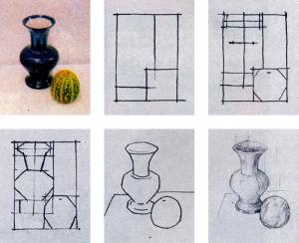

**III. Vẽ thực hành:**

_ Vẽ lọ hoa và quả (vẽ chì trắng đen).

_ Dựng hình theo tỉ lệ ước lượng.

_ Chỉ dựng hình cho giống mẫu.